Збірник флеш – карток
з предмета « Технологія приготування їжі з основами товарознавства»
Тема: «Технологія приготування холодних страв і закусок»

Флеш - картки

Флеш - картки

Флеш - картки

Флеш – картки
Холодні страви
і закуски
Флеш картки
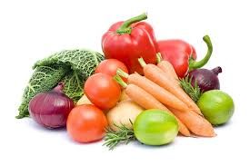

м. Охтирка

Збірник адаптований до вимог навчальної програми у системі прфесійно- технічної освіти і, безумовно, сприятиме глибшому оволодінню матеріалу та систематизації знань. Поданий із урахуванням сучасних підходів , ґрунтовні узагальнення, вдало підібрані завдання , цікаві питання для роздумів і міркувань, доступність викладу, продуманість й оптимальність структури роблять "Збірник " концептуально цілісним, оригінальним й актуальним . Тема підібрана згідно з програмою підготовки здобувачів освіти з професії « Кухар».
Кожен розділ включає запитання та закінчується відповідями, які можуть слугувати опорою при підготовці до іспиту, для самоперевірки й повторення, що охоплює весь вивчений матеріал. Матеріал відповідає спеціальності здобувачів освіти , завдання сприяють засвоєнню , розумінню та практичному застосуванню в майбутній фаховій діяльності, завдання стимулюють творчий процес роботи здобувачів освіти та підвищують їх зацікавленість у самостійній підготовці.

Флеш-картки
З предмета « Технологія приготування холодних страв і закусок»
Тема:Значення холодних закусок у харчуванні»
Запитання.

ЯКЕ ?

значення холодних страв у харчуванні людини
Відповідь
Холодні страви і закуски є основним джерелом вітамінів (С,каротину,групи
В),збуджують апетит,урозноманітнюють
харчування,поліпшують
засвоюваність їжі,стимулюють діяльність травних залоз,їх подають
на початку приймання їжі.

Запитання

Назвіть норми витрати солі,спецій,зелені на одну порцію
Відповіь

Норми цих продуктів на одну порцію закусок іхолодних страв,Г(нето): сіль-2-3,перець мелений- 0,02,перець горошком-0,05,лавровий лист-0,01,салат і зелена цибуля-5-10,перець солодкий -50-10,петрушка,кріп(зелень)-2-3.

Відповідь

Температура подавання
холодних страв і закусок:
10-12С*,гарячих – 55-60С*

Запитання

Температура подавання холодних страв і закусок

Флеш-картки
З предмета « Технологія приготування холодних страв і закусок»
Тема:Значення холодних закусок у харчуванні»
Запитання.

Як поділяються холодні страви і закуски за характером кулінарної обробки.

Відповідь:
Холодні страви і можна поділити на такі групи:бутерброди:бенкетні закуски,холодні страви і закуски з м’яса та риби,нерибних продуктів моря,з овочів і грибів,з варених овочів,маринованих овочів,гастрономічних продуктів.

Запитання

Холодні страви і закуски подают в …………

Відповіь

Холодні страви і закуски подають в закусочних тарілках,блюда овальної і круглої форми,лотках,ікорницях,менажницяхкреманках,розетеах,посуд має відповідати закусці,яку подають,за формою і розміром.

Відповідь

Між закускою і стравою особливої відмінності не має,
Особливо якщо.їх подають перед обідом,вони відіграють
Роль закуски,а в меню сніданку або вечері можуть бути основною стравою.

Запитання

Яка особливість між закускою і стравою.

Флеш-картки
З предмета « Технологія приготування холодних страв і закусок»
Тема: « Особливості організації роботи холодного цеху»
Запитання.

Призначення холодного цеху,
В яких типів підприємствах ресторанного закладу організовують їх.

Відповідь:
Холодний цех призначений для приготування,порціонування і оформлення закусок,холодних страв,солодких страв і холодних перших страв.Його організовують на підприємствах різних типів,крім спеціалізованих.

Запитання

Що враховують при організації холодного цеху.
Відповіь:
Враховують такі особливості: холодні страви і закуски перед порціонуванням не підлягають тепловій обробці,готують в міру реалізації, заправляють перед подачею,і повинен мати зручний зв'язок з усіма виробничими приміщеннями.

Відповідь: Робочі місця організовують взалежності від технологічного процесу.
*перше місце для приготування страв і закусок з сирих овочів.
*друге для приготування страв із гастрономії мясної та рибної.
* третє місце для порціонування та відпускання страв .

Запитання

Які організовують робочі місця для приготування холодних страв і закусок.

Флеш-картки
З предмета « Технологія приготування холодних страв і закусок»
Тема: « Характеристика і підготовка продуктів
для приготування холодних страв і закусок»
Запитання.
Які овочі використовують для приготування холодних страв і закусок 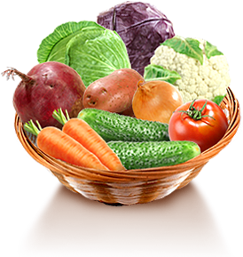
Відповідь:
Для приготування салатів,гарнірів і оформлення страв використовують сирі овочі:моркву,капусту,огірки,томати,листя салату,зелену цибулю,редиску,солодкий перець,зелень,хрін,лимони,тощо.

Запитання

Які м’ясопродукти використовують під час приготування
холодних страв і закусок.
Відповіь:
Для приготування використовують м'ясо варене і смажене великим шматком,варений язик,шинку,буженину,окіст,рулет,грудинку,корейку,
смажену і відварну птицю,дичину і ковбасні вироби варені,
фаршировані,напівкопчені,
копчені.

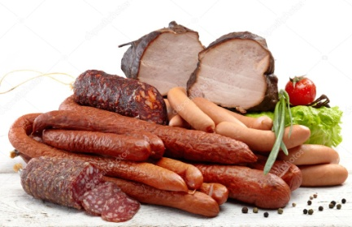

Відповідь:
Рибні холодні страви і закуски готують з риби солоної,копченої,в’яленої,
баликових виробів,ікри,рибних консервів,відварної риби,смаженої,пресерви.

Запитання
Назвіть рибу і рибні продукти які використовують для приготування холодних страв і закусок.

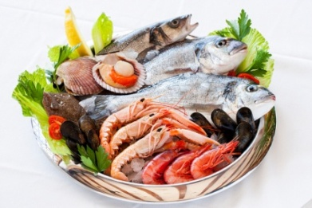

Флеш-картки
З предмета « Технологія приготування холодних страв і закусок»
Тема: « Характеристика і підготовка продуктів
для приготування холодних страв і закусок»
Запитання.

Які частини риби називають баликовими виробами з риб

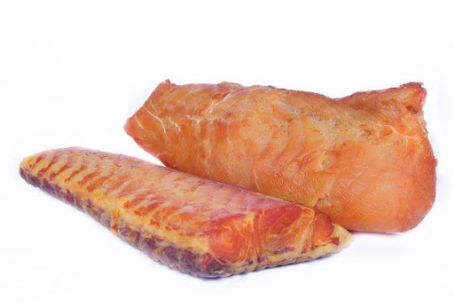
Відповідь:
Баликові вироби це – окремі частини( спинка,теша,боковик,високоякісних риб,які оброблені посолом Це спинна частина риби,зрізана нижче від основи ребра.
Теша- черевна частина.

Запитання

Ікра риб – характеристика,використання.
Відповідь:
Цінний і поживний продукт. Одержують із осетрових,лососевих,й інших риб,має високу харчову цінність і хороший смак.
Використовують ікру всіх видів риб як закуску.

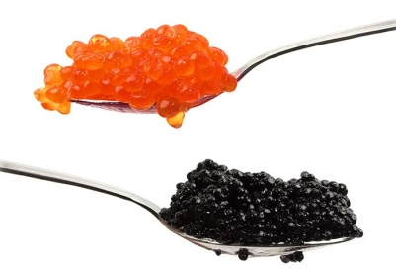

Відповідь:
Продукт високої харчової цінності,є важливим джерелом солей кальціюі фосфору,містить вітаміниВ_{1,}
В_{2,}В_{12,}Н,У,D.Сир збуджує апетит,тому вживають як закуску перед їжею.Використовують для приготування бутербродів,закусок,сирної тарілки.

Запитання

Сир твердий характеристика,використання

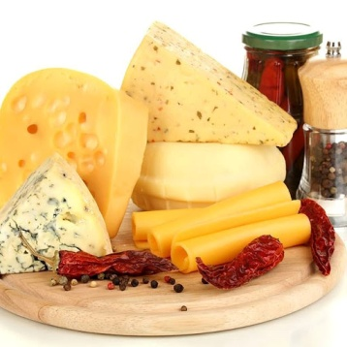

Флеш-картки
З предмета « Технологія приготування холодних страв і закусок»
Тема: «Особливості подавання холодних страв і закусок»
Запитання.

Особливості подачі холодних страв і закусок.

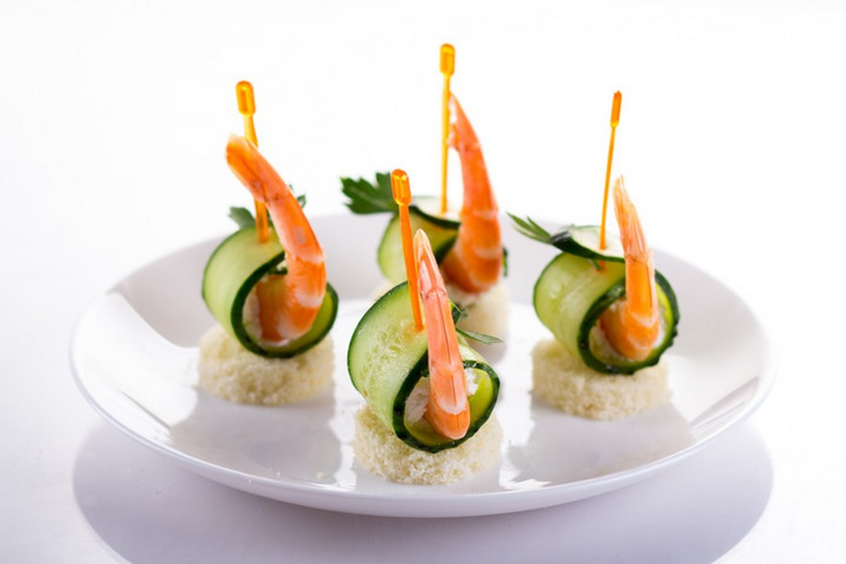
Відповідь:
Холодні закуски подають в салатниках,вазочках,фужерах,на шпажках,зелених листках салату,скибочках хліба,валовинах, корзиночках, булочки,порційних сковородках.

Запитання
Технологія приготування корзиночок для подачі закусок.
Відповідь: корзиночки готують із пісочного тіста.
молоко,меланж,цукор,сіль змішують,додають просіяне борошно,маргарин і сметану. Все ретельно перемішують. Готове тісто розкачують до товщини 2-3мм,вирізають кружальця більшими за форму. Викладають у формочки і випікають при
t- 250-260C*/

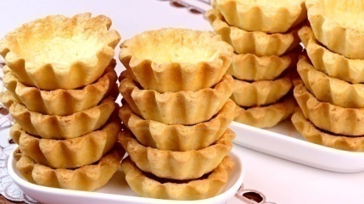

Відповідь: Валовани готують з листкового тіста.Готове тісто розкачують 5мм завтовшки. За допомогою виїмки вирізають кружальця, по 2 штуки на 1 волован.В одному кружальці вирізають серединку. Змащують поверхню меланжем,випікають при
t-250-260С*.Охолоджують і використовують.

Запитання
Технологія приготування валованів для подачі холодних закусок.

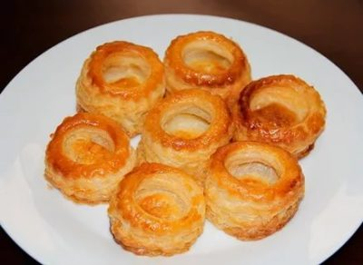

Флеш-картки
З предмета « Технологія приготування холодних страв і закусок»
Тема: «Технологія приготування бутербродів»

Запитання.

На які групи поділяють
Бутерброди.
Відповідь:
Бутерброди поділяють на такі основні групи:
Відкриті(прості і складні)
Закриті ( сандвічі)
Закусочні( канапе)
Гарячі.

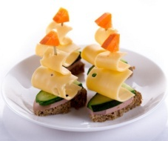

Запитання

Які бутерброди називають відкритими?
Відповідь:

Відкриті бутерброди з жирними продуктами(сало шпик,корейка,грудинка)продуктами,що мають гострий смак( оселедець, кілька, ікра),а також з продуктами які не мають вираженого смаку (яйця,плавлений сир),готують на житньому хлібі.

Відповідь:
Хліб для відкритих бутербродів нарізують скибочками, трохи навкіс завтовшки 1-1,5см і масою 30-40г. товсті батони вареної ковбаси нарізують упоперек одним шматочком на бутерброд,копчені – навкіс по 2-3 шматочки,сир твердий -1шматочку,філе оселедця
по - 2шматочка.

Запитання

Як нарізають хліб і продукти на відкриті бутерброди.

Флеш-картки
З предмета « Технологія приготування холодних страв і закусок»
Тема: «Технологія приготування бутербродів»

Запитання.

Які це- прості і складні бутерброди.
Відповідь: Прості відкриті бутерброди готують з одного виду продуктів, наприклад,дутерброди з маслом,з ковбасою, з сиром і.т.д. Складні відкриті бутерброди Асорті готують з набору кількох продуктів,які поєднуються за кольором і смаком.Продукти укладають так,щоб вони повністю покрили хліб.

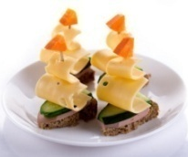

Запитання

Технологія приготування масляних сумішей.
Відповідь:До розм’якшеного вершкового масла додають дрібно посічену зелень петрушки,лимонну кислоту,перемішують,формують у вигляді валика або бруска,охолоджують,нарізують. Готують масляну суміш оселедцеву,кількову,гірчичну

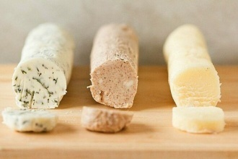

Відповідь: Для закритих бутербродів використовують хліб, батон,булочки.Його нарізують на скибочки завширшки 5-6см і завтовшки 0,5см.Хліб намазують масляною сумішю,викладають тоненькі скибочки продуктів,зверху накривають шматочком хліба.

Запитання

Закриті бутерброди їх характеристика.

Флеш-картки
З предмета « Технологія приготування холодних страв і закусок»
Тема: «Технологія приготування бутербродів»

Запитання.

Характеристика закусочних бутербродів( канапе).

Відповідь: Для їх приготування з хліба зрізують коринки,розрізують уздовж на смужки завширшки 5-6см і завтовшки 1-1,5см, підсмажують з обох боків на вершковому маслі, охолоджують. Смужки змащують вершковим маслом,нарізають продукти завширшки 0,5-1см і заввишки 2-3мм.

Запитання

Потапці що це-
Відповідь:
Українські бутерброди з салом.скоринку хліба натирають часником. Хліб і сало нарізують скибочками по 2 шт. на порцію.На сковородку з підсмаженим салом кладуть скибочками хліба і підсмажують з обох сторів. На стіл подають разом із салом.

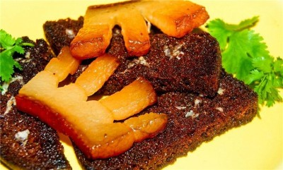

Відповідь: на скибочку хліба кладуть смажені м’ясні продукти або язик,нарізані тоненькими шматочками, оформляють маслом або гврчицею.
Асорті рибне на хлібі –рибу нарізають тоненькими шматочками,викладають рибу або ікру і прикрашають зеленою цибулю.

Запитання

Асорти м’ясне на хлібі та асорті рибне на хлібі - як це ?

Флеш-картки
З предмета « Технологія приготування холодних страв і закусок»
Тема: «Технологія приготування салатів»

Запитання.

Які продукти використовують для приготування салатів, норми виходу салатів.

Відповідь:
Для приготування салатів використовують сирі, варені,квашені і мариновані овочі,гриби,бобові,сирі і консервовані фрукти, цитрусові плоди. До багатьох салатів входятьмясо, птиця,риба,нерибні продукти,яйця,сир
твердий. Норми
виходу салатів, г:
50,100,150,200 на
порцію.

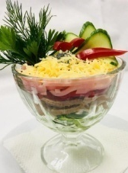
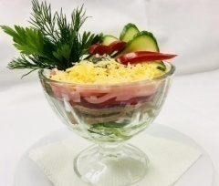

Запитання

Технологія приготування
салат Либідь.
Відповідь:Варені гриби нарізують соломкою,смажать на вершковому маслі,плоди консервовані і відварне м'ясо курки нарізають соломкою,яйця круто зварені дрібно січуть,заправляють майонезом подають у тарталетках. Вихід 75г.

Відповідь:
Білоголову капусту шаткують,прогрівають з отцом,сіллю,охолоджують і заправляють цукром,додають ковбасу нарізану соломкою,зелений горошок,цибулю нашатковану,заправляють
майонезом
прикрашають
круто звареними
яйцями.
Вихід 200г

Запитання
Технологія приготування салатДністер.

Флеш-картки
З предмета « Технологія приготування холодних страв і закусок»
Тема: «Технологія приготування салатів»

Запитання.

Технологія приготування
Салат з печінки.

Відповідь: печінку варять,натирають на терці з великими отворами.ріпчасту цибулю нарізують соломкою,пасерують.варені яйця обчищають і натирають на терці з великими отворами. Продукти змішують,солять,посипають перцем і заправляють
майонезом.
Вихід 150г.

Запитання
Технологія приготування
Салат –коктейль креветочний.

Відповідь:
М'ясо креветок дрібно нарізують,варену картоплю й обчищені солоні огірки нарізують дрібними кубиками,варену моркву соломкою,томати –кружальцями.Підготовлені продукти викладують в фужер шарами,заправляють
збитою сметаною.
Вихід -150г.

Відповідь:
Варений язик і маринований червоний перець нарізують соломкою,викладають у вазочку,додають зелений горошок і заправляють соусом майонез та вершками.прикрашають гілочкою кропу.
Вихід 150г

Запитання

Технологія приготування
Салат – коктейль з язика і маринованого перцю.

Флеш-картки
З предмета « Технологія приготування холодних страв і закусок»
Тема: «Технологія приготування салатів»

Запитання.

Технологія приготування
Салат коктейль із свіжих овочів.

Відповідь: Оброблені свіжі огірки і томати нарізують дрібними кубиками або брусочками, цибулю-порей і червону редиску дрібно шаткують. Підготовлені продукти викладають у фужер або вазочку шарами, чергуючи овочі із зеленим горошком або червоним солодким перцем, поливають
майонез,
оздоблюють
яйцем, зеленню.

.
Вихід 150г.

Запитання
Технологія приготування
Салат м’ясний із свіжими огірками

Відповідь: Варену яловичину, обчищені огірки і зварені круто яйця нарізують скибочками, цибулю шаткують. Підготовлені продукти змішують, заправляють майонезом.
Перед подаванням салат викладають у салатник гіркою й оздоблюють.
Вихід: 200г.

Вихід -200г.

Відповідь:
Овочі мають форму нарізування відповідно до виду салату або вінегрету,форма нарізування зберігається.салати викладені гіркою, оформлені,зелень свіжа, колір властивий
продуктам. Консистенція
мяка,злегка
хрустка.

Запитання

Вимоги до якості салатів.

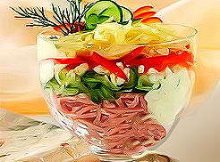

Флеш - кртки
З предмета « Технологія приготування холодних страв і закусок»
Тема: «Страви і закуски з овочів і грибів.»

Запитання.

Технологія приготування
« Ікра грибна»,норми виходу.

Відповідь:
Підготовлені гриби варять до готовності,охолоджують,додають солоні гриби, пропускають через м’ясорубку. Ріпчасту цибулю шаткують,злегка пасерують на олії, додають гриби і смажать 10-15хв, заправляють оцтом,спеціями і охолоджують. Вихід 150г.

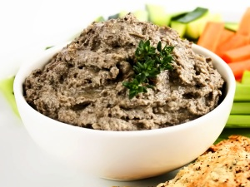

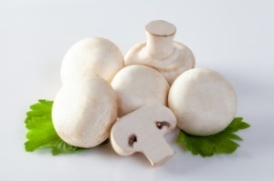

Запитання

Технологія приготування
« Томати фаршировані грибним салатом».
Відповідь:Готові гриби шаткують,додають пасеровану цибулю,подріблені круто зварені яйця,зелень петрушки,м’якоть томатів,заправляють олією і перемішують.Підготовлені до
Фарширування томати посипають зеленню.
Вихід -125г

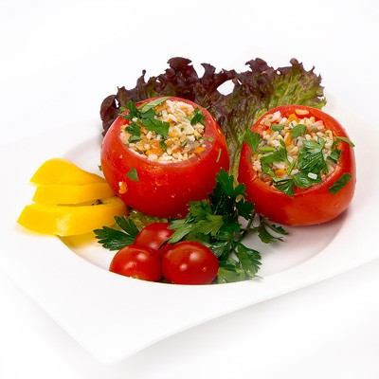

Відповідь:
Чорнослив перебирають,миють,заливають окропом,залишають для набухання та охолодження, виймають кісточки. підготовлений чорнослив наповнюють начинкою, викладають у тарілку або салатник, подають з майонезом. Вихід 175г.

Запитання
Технологія приготування
« Чорнослив,фарширований грибами і горіхами.

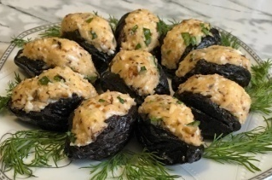

Флеш - кртки
З предмета « Технологія приготування холодних страв і закусок»
Тема: «Рибні страви і закуски»

Відповідь:
Для холодних страв і закусок використовують свіжу рибу і гастрономічні рибні продукти. Смажать рибу тільки на олії.
Рибу нарізають тоненькими шматочками 2-3шт. на порцію, без шкіри,кісток,хрящів.
Запитання.

Для приготування холодних страв і закусок використовують рибу…….

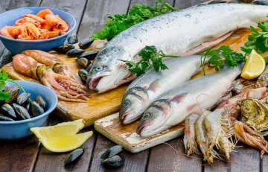

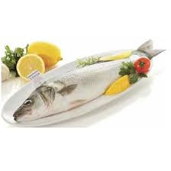

Запитання
Особливості приготування
страви
« Оселедець по- українському.

Відповідь: Вимочений оселедець розбирають на чисте філе.Нарізують на шматочки по 20г.Нарізані овочі соломкою викладають на філе і формують у вигляді рулету.заливають маринадом ,витримують 24 часа.
Маринад:В охолоджений окроп додають цукор,сіль,оцет. Вихід 80/20г

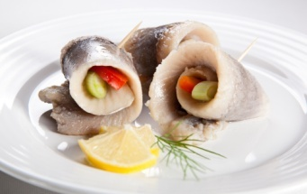

Відповідь: Оселедець розбирають на чисте філе,нарізують соломкою,кладуть у салатник,зверху по очереді викладають овочі нарізані соломкою
( буряки,моркву,картоплю)
Всі продукти заливають майонезом,охолоджують 30хв. Декорують . яйцями,зеле Вихід:
200/25

Запитання
Особливості приготування
Страви « Оселедець під шубою»

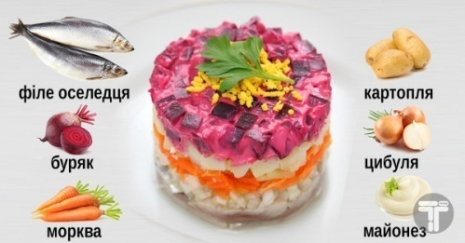

Флеш - кртки
З предмета « Технологія приготування холодних страв і закусок»
Тема: «Рибні страви і закуски»

Запитання.
Що потрібно враховувати під час приготування « Асорті рибне»?

Відповідь:
Під час приготування асорті рибне, потрібно враховувати кольорову гамму.Включати
Не менше 3-4 видів рибних продуктів.баликові вироби,малосольну рибу,ікру,консерви,пресерви.
Подають в овальних тарілях.

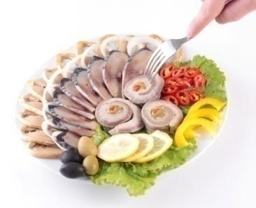

Запитання

Технологія приготування
« Риба запечена в раковинах»

Відповідь: Філе осетра судака, нарізують скибочками і припускають
в паровому соусі,додаючи вершкове масло печериці.перекладають гіркою в кокільниці, викладають грибами, креветки,посипають тертим сиром

Відповідь:

Порціонні шматочки нарізані з філе із шкірою без кісток,викладають в посуд,заливають окропом,додають овочі припускають 15хв. Мед змішують з охолодженим рибним філе заливають і охолоджують. Вихід 150г.
Запитання

Технологія приготування
Страви « Короп з медом»

Флеш - кртки
З предмета « Технологія приготування холодних страв і закусок»
Тема: «М’ясні страви і закуски»

Відповідь:
Тазостегнову частину свинини шпигують часником,натирають сіллю,перцем і смажать до готовності у жаровій шафі,поливаючи соком і жиром,який виділяється під час смаження, охолоджують, порціонують,нарізують упоперек волокон.
Запитання.
Яку кулінарну частину використовують для приготування
« Свинина смажена, шпигована часником», технологія приготування.

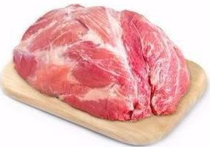

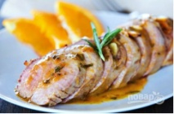
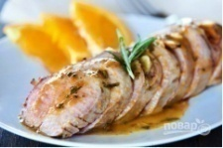

Запитання
«Завиванець з черносливом»
технологія приготування.

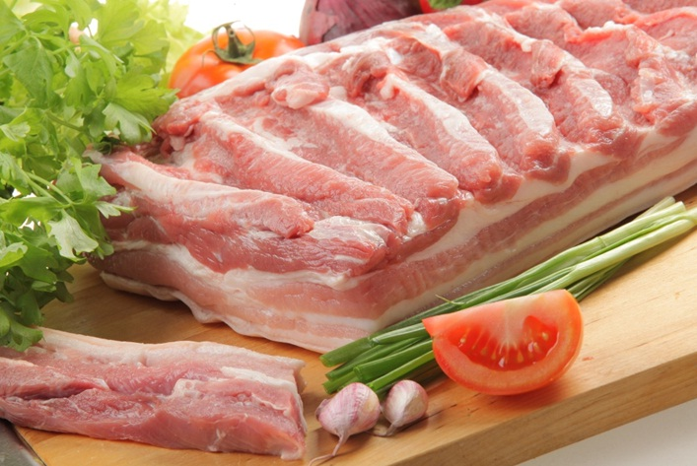
Відповідь: Свинну грудинку без реберних кісток відбивають,натирають часником,посипають сіллю,перцем придають форму прямокутника загортають у вигляді рулету, перев’язують шпагатом, варятьу бульйоні, охолоджують порціонують.
Використовують як
самостійну
страву.

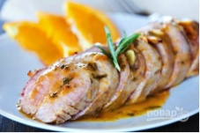
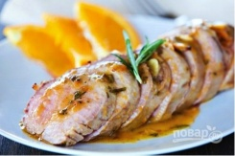

Відповідь: Шийну частину свинина нарізають шматочками 30-40г,додають часник,сіль,перець,перемішу пер,начиняють кишки і ставлять у холодильник на
6 годин. Смажать у жаровій шафі, перед смаженням проколюють. Порціонують,подають як самостійну страву.

Запитання
Яку кулінарну частину використовують для приготування ковбаси домашньої.

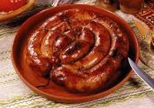

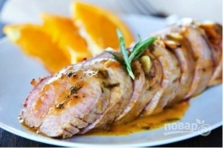

Флеш - кртки
З предмета « Технологія приготування холодних страв і закусок»
Тема: «М’ясні страви і закуски»

Відповідь:
М'ясо свинини нарізують дрібними шматочками й обсмажують на салі шпик разом із цибулею.на прикінці обсмажування додають червоний мелений перець,заливають невеликою кількістю бульйону і тушкують до готовності на слабому вогні. Подають з овочевим гарніром.

Запитання.
Закуска староукраїнська.

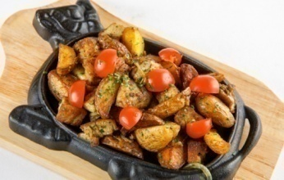

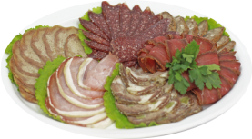

Запитання
Шийки курячі технологія приготування.

Відповідь: Оброблені шийки курячі зав’язують з одного кінця,наповнюють начинкою,завязують другий кінець,обсмажують,кладуть у сотейник заливають бульйоном і тушкують. З готових шийок знімають нитку.Начинка: цибуля,печінка,круто зварені яйця.

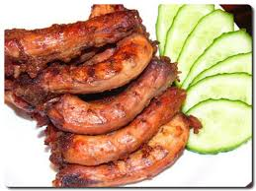

Відповідь: Розсипчасту гречану кашу змішують з харчовою кров’ю, додають смажену цибулю,сиру терту картоплю,сіль,перець,часник,жир. Начиняють кишкову оболонку,варять 25-30хв.доводять до готовності у духовій шафі. Подають гарячою.

Запитання
Кров’янка по домашньому.
Особливості приготування.

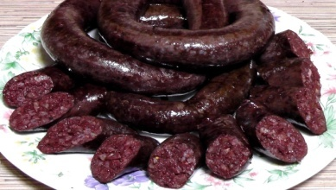

Флеш - кртки
З предмета « Технологія приготування холодних страв і закусок»
Тема: «Закуски і холодні страви з сиру.»

Запитання:
Сир з часником.

Відповідь:
Сир розтирають із сметаною,додають розтертий з сіллю часник і все добре взбивають.
Перед подаванням кладуть у салатник ,декорують зеленню,яйцями.
Вихід: 140г

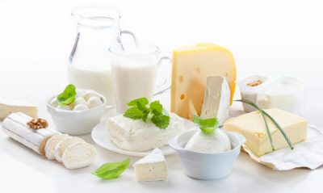

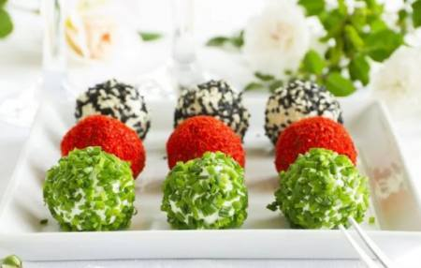

Запитання:
Закуска гостра.Технологія приготування.

Відповідь:
Твердий сир натирають,додають часник,варені яйця,заправляють майонезом,перемішують.
Подають формуючи кульки.
Вихід: 150г

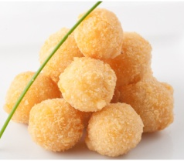

Відповідь: Зварені круто яйця обчищають,розрізають уздовж навпіл,видаляють жовтки. Начинка:варені гриби дрібно нарізують, додають пасеровану цибулю, розтертий жовток, сіль, перець,майоне,поперемішую.
Половинки наповнюють
масою,прикрашають зеленню

Запитання
Яйця фаршировані грибами.
Технологія приготування.



